Güterverkehr
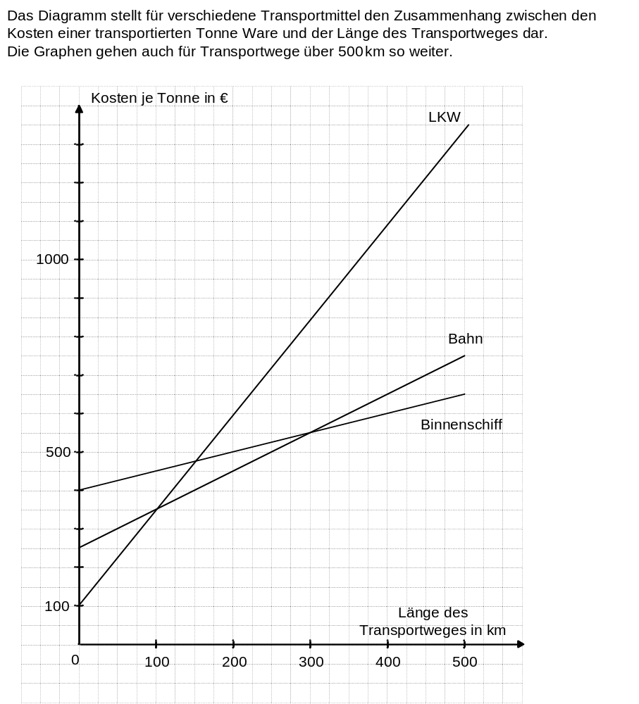

Teilaufgabe 1
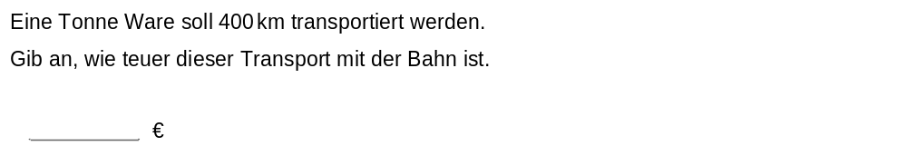

Teilaufgabe 2
